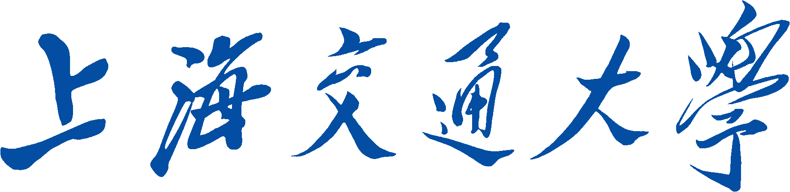

SHANGHAI JIAO TONG UNIVERSITY



多机器人系统与控制

一致性协议在不同图结构下的结果差异

报告名称： 多机器人系统与控制实验一报告

小组编号： 第二组

组员姓名： 陈炜昊 王喆隆

易子淇 章雨悠

指导教师:  熊振华 董伟 吴建华

2021年12月